Олимпиада-2018 в Пхёнчхане в цифрах и фактах
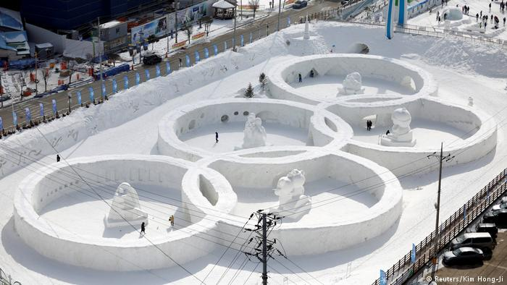
9 февраля 2018 года в южнокорейском Пхёнчхане откроются 23 зимние Олимпийские игры-2018.
Спортсмены со всего мира примут участие в соревнованиях по 15 видам спорта. Среди них подавляющее большинство - традиционные: лыжи, биатлон, горные лыжи, хоккей. При этом МОК включил в программу Олимпиады-2018 шесть новых дисциплин: масс-старт в конькобежном спорте (мужчины и женщины), биг-эйр в сноуборде (мужчины и женщины), командные соревнования в горнолыжном спорте и дабл-микст в кёрлинге.
Почти 3000 атлетов поборются за олимпийские медали в Пхёнчхане.
Состав белорусской сборной
на Олимпиаде-2018
Национальный олимпийский комитет (НОК) Беларуси огласил полный состав сборной Беларуси на зимних Олимпийских играх, которые пройдут в Пхенчхане в феврале 2018 года. Зимняя Олимпиада пройдет в южнокорейском Пхенчхане в феврале этого года.
Как стало известно под белорусским флагом на соревнованиях будут выступать 28 спортсменов.

Состав белорусской сборной на Олимпиаде-2018
В биатлоне от республики выступят:
- Дарья Домрачева
- Надежда Скардино
- Ирина Кривко
- Надежда Писарева
- Динара Алимбекова
- Владимир Чепелин
- Сергей Бочарников
- Максим Воробей
- Роман Елетнов
- Антон Смольский

В горнолыжном спорте Беларусь представят:
- Мария Шканова
- Юрий Данилочкин

В конькобежном спорте:
- Марина Зуева
- Игнат Головатюк
В лыжных гонках из белорусских спортсменов выступят:
- Юлия Тихонова
- Полина Сероносова
- Анастасия Кириллова
- Александр Воронов
- Юрий Астапенко
- Михаил Семенов
- Сергей Долидович.

Во фристайле — лыжной акробатике от Беларуси выступят следующие спортсмены:
- Антон Кушнир
- Станислав Гладченко
- Максим Густик
- Алла Цупер
- Анна Гуськова
- Александра Романовская

В шорт-треке под белорусским флагом выступит
Максим Сергеев.

